Внеурочная деятельность по математике с 27 апреля по 30 апреля
Занятие 5-6
- Оформите решение варианта на бланке (Бланки прилагаются)

ТРЕНИРОВОЧНЫЙ ВАРИАНТ ГВЭ по математике №20
1. Найдите значение выражения:
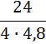
2. Найдите корень уравнения:
3. Найдите значение выражения
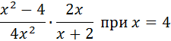
4. На рисунках изображены графики функций вида . Установите соответствие между графиками функций и знаками коэффициентов k и b.
Функции

1)

2)
3) 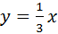

Графики 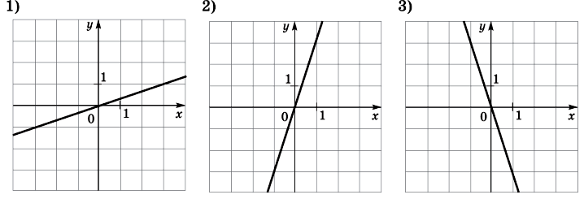
Ответ укажите в виде последовательности цифр без пробелов и запятых в указанном порядке.
А | Б | В
5. Решите неравенство
1)
2)
3)
4)
6. Найдите площадь квадрата, описанного около окружности радиуса 9.
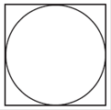
7. Диагональ АС параллелограмма ABCD образует с его сторонами углы, равные 45° и 25°. Найдите больший угол параллелограмма. Ответ дайте в градусах.
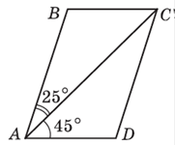
8. Какие из следующих утверждений верны?
1) Все прямоугольные треугольники подобны.
2) Через заданную точку плоскости можно провести только одну прямую.
3) Диагонали ромба точкой пересечения делятся пополам.
9. Товар на распродаже уценили на 20%, при этом он стал стоить 880 р. Сколько стоил товар до распродажи?
10. В фирме такси в данный момент свободно 20 машин: 9 черных, 4 желтых и 7 зеленых. По вызову выехала одна из машин, случайно оказавшаяся ближе всего к заказчику. Найдите вероятность того, что к нему приедет желтое такси.

